**Universidade Federal Fluminense**

**Projeto de Software**

**Grupo 7 - Lista de Integrantes:**

Allan Breno Ferreira Pereira

Daniel de Andrade Teixeira

Danilo Siqueira Oliveira

Douglas caldeira de souza

Eduardo da Motta Saldumbides

Gabriel Barbedo

Gabriel Carvalho Bortoli

Glauber Guimarães Batista Silveira

Guilherme Campos

Gustavo da Silva Santos

Leonardo Menezes

Paulo Augusto de Macena Pereira

**Nome do Projeto: MeAjudaAqui**

**Concepção do Projeto:**

**Escopo**

O sistema tem por objetivo geral auxiliar os usuários a verificar o status em tempo real de serviços e aplicações na web.

O sistema tem como sua tela inicial um conteúdo dinâmico onde veremos os últimos casos de instabilidades/falhas e ou serviços e aplicações mais pesquisados no momento. O sistema deve permitir que qualquer usuário navegue por todas as páginas, e consiga buscar e selecionar o serviço e/ou aplicação que deseja verificar o status. O usuário terá como opção ver o status atual, ver o status semanal e ou por determinado período que assim desejar.

O sistema irá possibilitar o usuário reportar caso tenha passado por uma instabilidade ou problemas relacionados, efetuando seu cadastro, para assim efetuar o seu reporte. Ao realizar o cadastro no sistema, o usuário terá a opção de criar reportes indicando título, aplicação e uma breve descrição do ocorrido, além, da possibilidade de anexar prints, por fim poderá também marcar para receber um e-mail a partir do momento que for detectado uma normalidade no sistema.

O sistema deverá permitir a geração de relatórios específicos para cada aplicação/serviço, relatórios por períodos e relatórios por tipos de falhas. A implementação do sistema trará aos usuários um melhor retorno para identificação de problemas, além de conter um histórico datado das falhas ocorridas detectadas.

Vale salientar que o sistema não entregará certeza absoluta pois funcionará em sua grande forma analisando relatórios em tempo real e também baseado em relatos de usuários

**Requisitos Funcionais**

* Cadastro de conta
* Login de usuário cadastrado
* Alteração de dados do usuário
* Reportar incidente
* Consulta de sistemas cadastrados
* Listagem de sistemas cadastrados
* Solicitar Relatórios
* Enviar mensagem no telegram

**Requisitos Não Funcionais**

* Funcionar nos principais navegadores (Google Chrome,Mozilla Firefox e Internet Explorer)
* Garantir pelo menos taxa de 99,9% de integridade nos dados
* Estar na Lingua Portuguesa
* Conexão com o Banco de dados (Ainda não foi definido)
* Deve proteger dados do usuário (Nome, idade, IP e e-mail.)
* Funcionamento 24h por dia, durante os 7 dias da semana
* Autenticar conta

**Arquitetura:**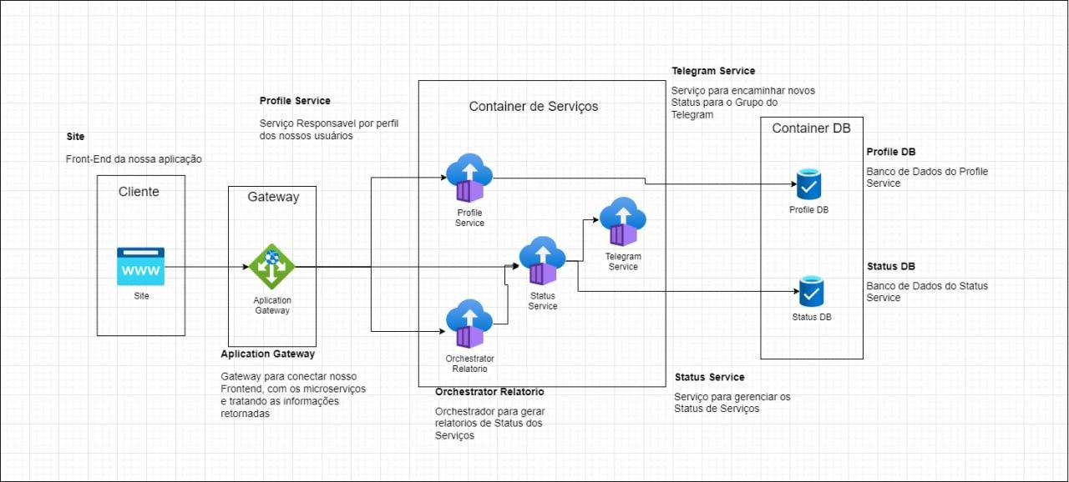

**Visão de Arquitetura:**

**Caso de Uso 1: Usuário se cadastrar**

**Ator(es): Usuário do sistema.**

**Descrição: O usuário se inscreve na plataforma para fazer uso da mesma.**

**Pré-condições: Plataforma funcionando**

**Pós-condições: Usuário cadastrado na plataforma.**

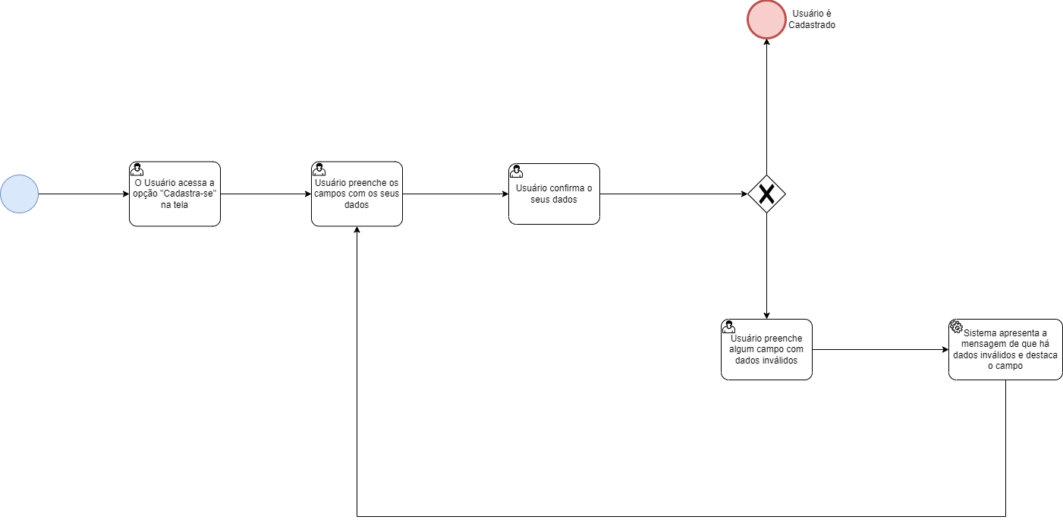

**Caso de Uso 2: Registrar problemas em um serviço**

**Ator(es): Usuário do sistema**

**Descrição: O usuário relata problema ou incidente em um serviço**

**Gatilho: Ter algum incidente no serviço em questão**

**Pré-condições: Plataforma funcionando, usuário cadastrado e logado, serviço cadastrado no sistema**

**Pós-condições: Registro concluído sobre incidente no serviço**

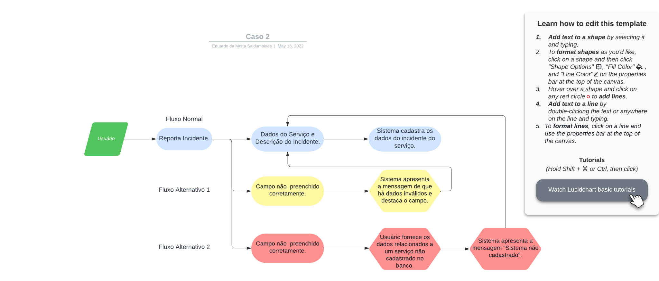

**Caso de Uso 3: Solicitar relatório**

**Ator(es): Usuário do sistema**

**Descrição: O usuário solicita um relatório gerado pela plataforma**

**Gatilho: Usuário interessado em saber as condições do serviço**

**Pré-condições: Plataforma funcionando, registro de incidentes antigos no serviço em questão**

**Pós-condições: Relatório gerado pelo sistema**

